**ОСЕТРОВСКОЕ СЕЛЬСКОЕ ПОСЕЛЕНИЕ**

**ВЕРХНЕМАМОНСКОГО МУНИЦИПАЛЬНОГО РАЙОНА**

**ВОРОНЕЖСКОЙ ОБЛАСТИ**

***ИНФОРМАЦИОННЫЙ***

**БЮЛЛЕТЕНЬ**

**ОСЕТРОВСКОГО СЕЛЬСКОГО ПОСЕЛЕНИЯ ВЕРХНЕМАМОНСКОГО МУНИЦИПАЛЬНОГО РАЙОНА ВОРОНЕЖСКОЙ ОБЛАСТИ**

**№ 10**

**03 апреля 2025г.**

Официальное периодическое печатное издание

УЧРЕДИТЕЛЬ

Совет народных депутатов Осетровского сельского поселения Верхнемамонского муниципального района Воронежской области

**СОДЕРЖАНИЕ**

**ПОСТАНОВЛЕНИЕ**

**О внесении изменений в постановление администрации Осетровского сельского поселения от 18.12.2017 г. №39 «Об утверждении схемы размещения нестационарных торговых объектов на территории Осетровского сельского поселения»**

АДМИНИСТРАЦИЯ

ОСЕТРОВСКОГО СЕЛЬСКОГО ПОСЕЛЕНИЯ

ВЕРХНЕМАМОНСКОГО МУНИЦИПАЛЬНОГО РАЙОНА

ВОРОНЕЖСКОЙ ОБЛАСТИ

ПОСТАНОВЛЕНИЕ

от «03» апреля 2025 г. № 25

-------------------------------------------

с. Осетровка

**О внесении изменений в постановление администрации Осетровского сельского поселения от 18.12.2017 г. №39 «Об утверждении схемы размещения нестационарных торговых объектов на территории Осетровского сельского поселения»**

В соответствии со статьей 10 Федерального закона от 28.12.2009 № 381-ФЗ «Об основах государственного регулирования торговой деятельности в Российской Федерации», Приказом министерства предпринимательства, торговли и туризма Воронежской области от 22.01.2025 № 3 «Об утверждении Порядка разработки и утверждения органами местного самоуправления муниципальных образований Воронежской области схем размещения нестационарных торговых объектов», администрация Осетровского сельского поселения

ПОСТАНОВЛЯЕТ:

1.Внести изменения в текстовый документ (текстовая часть) схемы размещения нестационарных торговых объектов на территории Осетровского сельского поселения изложив его в редакции согласно приложения №1.

2. Внести изменения в графическую часть (карты-схемы) схемы размещения нестационарных торговых объектов на территории Осетровского сельского поселения изложив его в редакции согласно приложения №2.

3. Опубликовать настоящее постановление в официальном периодическом печатном издании «Информационный бюллетень Осетровского сельского поселения».

Исполняющий обязанности

главы Осетровского сельского поселения С.В. Авдеев

Приложение № 1

к постановлению администрации Осетровского сельского поселения

от «03».04.2025 №25

Текстовый документ (текстовая часть)

схемы размещения нестационарных торговых объектов на территории Осетровского сельского поселения

|  |  |  |  |  |  |  |
| --- | --- | --- | --- | --- | --- | --- |
| Идентификационный номер нестационарного торгового объекта | Местонахождение нестационарного торгового объекта (адресный ориентир места размещения нестационарного торгового объекта | Площадь места размещения нестационарного торгового объекта | Вид нестационарного торгового объекта | Специализация нестационарного торгового объекта | Информация об использовании нестационарных торговых объектов субъектами малого и среднего предпринимательства, физическими лицами, указанными в части 4ст. 10 в части 6 ст. 22 Федерального закона от 28.12.2009 №381-ФЗ «Об основах государственного регулирования торговой деятельности в Российской Федерации» | Период размещения нестационарных торговых объектов |
|  | с. Осетровка  ул. Алпеева, участок, прилегающий к зданиям администрации сельского поселения, СДК «Центра культуры Осетровского сельского поселения» | 12 | Лоток | Хозяйственная группа товаров | Субъект малого предпринимательства | Круглогодично |
|  | с. Осетровка  ул. Алпеева, участок, прилегающий к зданиям администрации сельского поселения, СДК «Центра культуры Осетровского сельского поселения» | 12 | Лоток | Промышленные товары (женская и мужская одежда) | Субъект малого предпринимательства | Круглогодично |
|  | с. Осетровка  ул. Алпеева, участок, прилегающий к зданиям администрации сельского поселения, СДК «Центра культуры Осетровского сельского поселения» | 12 | Лоток | Сельскохозяйственная продукция (рассада, саженцы) | Гражданин, ведущий ЛПХ | Сезонно |

Приложение 2

к постановлению администрации Осетровского сельского поселения

от «03».04.2025 №25

Графическая часть (карты-схемы)

схемы размещения нестационарных торговых объектов на территории Осетровского сельского поселения

Условные обозначения:

1

- места размещения нестационарных торговых объектов с указанием идентификационного номера

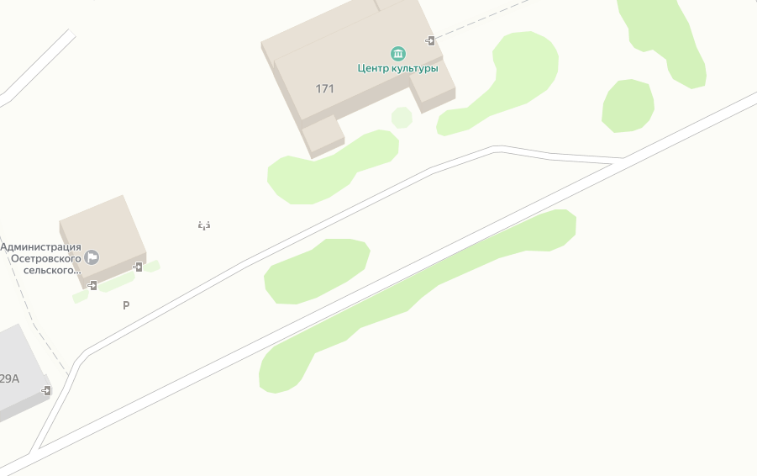

3

2

1

Ведущий специалист администрации Осетровского сельского поселения Верхнемамонского муниципального района Воронежской области Авдеев Сергей Викторович.

**Адрес издателя**: 396481 Воронежская область Верхнемамонский район село Осетровка ул. Алпеева, дом 23.

**Подписано к печати**: 03.04.2025г., 09.00часов

**Тираж:** 5 экземпляров.

1. Совет народных депутатов Осетровского сельского поселения
2. МКУ «Центр культуры Осетровского сельского поселения Верхнемамонского муниципального района Воронежской области»
3. Библиотека Осетровского сельского поселения
4. МКОУ «Осетровская НОШ - ДС»
5. Администрация Осетровского сельского поселения

Распространяется бесплатно.